 | Министерство науки и высшего образования Российской Федерации  Федеральное государственное автономное образовательное учреждение  высшего образования  «Московский государственный технический университет  имени Н.Э. Баумана  (национальный исследовательский университет)»  (МГТУ им. Н.Э. Баумана)

ФАКУЛЬТЕТ | РАДИОТЕХНИЧЕСКИЙ
КАФЕДРА | СИСТЕМЫ ОБРАБОТКИ ИНФОРМАЦИИ И УПРАВЛЕНИЯ

РАСЧЕТНО-ПОЯСНИТЕЛЬНАЯ ЗАПИСКА

К НАУЧНО-ИССЛЕДОВАТЕЛЬСКОЙ РАБОТЕ

НА ТЕМУ:
Разработка и оценка моделей
машинного обучения

Студент | РТ5-61Б |  |  |  | Г. Г. Слкуни
 | (группа) |  | (подпись, дата) |  | (И.О. Фамилия)
Руководитель НИР |  |  |  |  | Ю.Е. Гапанюк
 |  |  | (подпись, дата) |  | (И.О. Фамилия)

2025 г.

Министерство науки и высшего образования Российской Федерации
Федеральное государственное бюджетное образовательное учреждение
высшего образования
«Московский государственный технический университет имени Н.Э. Баумана
(национальный исследовательский университет)»
(МГТУ им. Н.Э. Баумана)
Утверждаю
Заведующий кафедрой |  | ИУ5
 |  | (индекс)
 | В.И. Терехов
 | (И.О. Фамилия)
(подпись)
 | (дата)

ЗАДАНИЕ
на выполнение научно-исследовательской работы

по теме |  | Разработка и оценка моделей методов машинного обучения
Студент группы |  |  |  | РТ5-61Б
 |  |  |  | Слкуни Герман Грантович
Направленность НИР (учебная, исследовательская, практическая, производственная, др.)
ИССЛЕДОВАТЕЛЬСКАЯ
Источник тематики (кафедра, предприятие, НИР) |  |  |  |  |  |  |  |  |  | КАФЕДРА
График выполнения НИР:
25% к |  |  | нед., 50% к |  |  |  | нед., 75% к |  |  |  |  | нед., 75% к |  | нед
Техническое задание:
Оформление научно-исследовательской работы:
Расчетно-пояснительная записка на _____ листах формата А4.
Перечень графического (иллюстративного) материала (чертежи, плакаты, слайды и т.п.)

Дата выдачи задания « 07 » _февраля___ 2025 г.

Руководитель НИР |  |  |  | Ю.Е. Гапанюк
 |  | (подпись, дата) |  | (И.О. Фамилия)
Студент |  |  |  | Г. Г. Слкуни
 |  | (подпись, дата) |  | (И.О. Фамилия)

Примечание: Задание оформляется в двух экземплярах: один выдается студенту, второй хранится на кафедре.

СОДЕРЖАНИЕ
ВВЕДЕНИЕ 4
1. ПОСТАНОВКА ЗАДАЧИ 5
2. ПОДГОТОВКА ДАННЫХ 6
3. ИССЛЕДОВАТЕЛЬСКИЙ АНАЛИЗ ДАННЫХ 7
4. ОБРАБОТКА И ПРЕОБРАЗОВАНИЕ ПРИЗНАКОВ 10
5. ПОСТРОЕНИЕ И СРАВНЕНИЕ МОДЕЛЕЙ 11
6. НАСТРОЙКА ГИПЕРПАРАМЕТРОВ 12
7. ВЕБ-ПРИЛОЖЕНИЕ 14
ЗАКЛЮЧЕНИЕ 15
СПИСОК ИСПОЛЬЗОВАННЫХ ИСТОЧНИКОВ 16

ВВЕДЕНИЕ
Машинное обучение на сегодняшний день является одним из наиболее активно развивающихся направлений в области анализа данных. Оно широко применяется для решения различных задач, включая классификацию, регрессию, кластеризацию и многое другое. В данной работе рассматривается задача классификации: необходимо из данных о шахматной партии определить, выиграют белые или черные.
Целью настоящего исследования является построение, обучение и сравнение нескольких моделей машинного обучения, включая ансамблевые методы, а также проведение полного цикла подготовки и анализа данных. В процессе работы производится оценка качества моделей по различным метрикам, подбор гиперпараметров, формирование выводов о качестве решений, а также демонстрация полученного результата в виде веб-приложения.

- ПОСТАНОВКА ЗАДАЧИ
Имеется открытый набор данных о шахматных партиях с Lichess. На основе этих данных необходимо спрогнозировать, кто победит – игрок, играющий за белые фигуры или игрок, играющий за черные фигуры. Но также необходимо учитывать вариант ничьи. В зависимости от этого задача формализуется либо как задача бинарной классификации, либо как многоклассовая задача. Целевая переменная — winner (black, white, draw).
Для решения задачи требуется:
- Выполнить разведочный анализ данных;
- Обработать пропуски и закодировать категориальные переменные;
- Провести масштабирование признаков;
- Сформировать обучающую и тестовую выборки;
- Построить не менее пяти моделей (включая две ансамблевые);
- Оценить их качество по нескольким метрикам (точность, полнота, F1-мера);
- Настроить гиперпараметры моделей;
- Сравнить результаты и обосновать выбор финальной модели.

ПОДГОТОВКА ДАННЫХ
Выбранный набор включает такие признаки, как:
- rated — рейтинговая ли игра,
- white_rating — рейтинг белого игрока,
- black_rating — рейтинг черного игрока,
- turns — количество ходов,
- opening_ply— количество ходов в дебюте,
Из датасета была убрана информации об уникальном идентификаторе партии, дате партии, названии турнира и т.д., т.к. эти данные не несут полезной нагрузки для нашего анализа.

- ИССЛЕДОВАТЕЛЬСКИЙ АНАЛИЗ ДАННЫХ
Разведочный анализ данных позволил выявить особенности распределения признаков и их связь с целевой переменной. Это важный этап, позволяющий сформировать гипотезы и принять решения по обработке и отбору признаков.
Построим гистограмму, демонстрирующую распределение победителей.
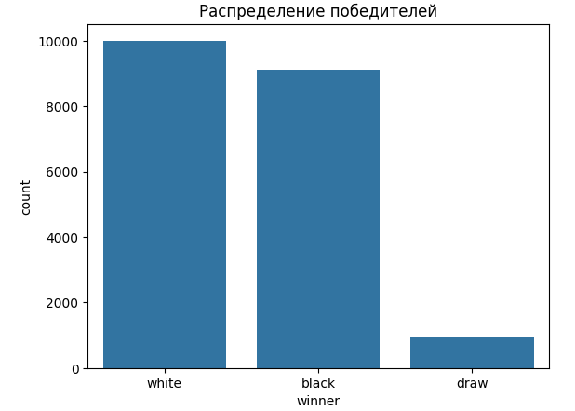
Рисунок 1 – Распределение победителей
Нетрудно заметить, что число случаев, когда произошла ничья гораздо меньше, чем других исходов. Это говорит о том, что данный исход лучше исключить, т.к. в ином случае классы будут несбалансированные, что повлечет низкую точность классификации.
Проанализируем, какой рейтинг у игроков в датасете:
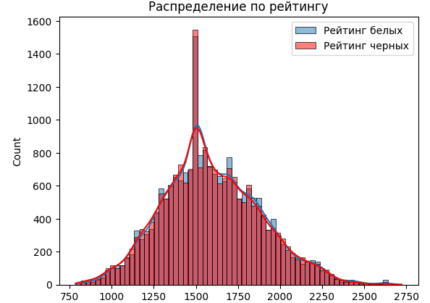
Рисунок 2 – Распределение по рейтингу
Из графика можно сделать вывод, что в среднем рейтинг белых и черных игроков одинаков.
Построим график разницы в рейтинге с победителем партии:
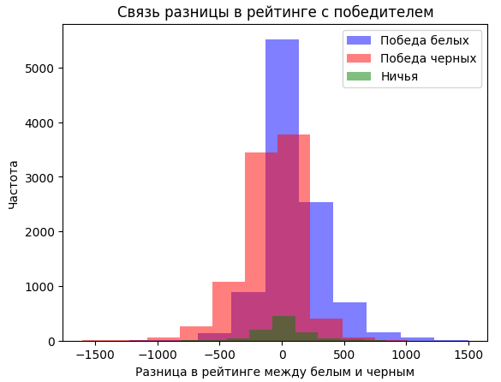
Рисунок 3 – Разница в рейтинге с побидетелем
Из графика видно, что если у игроков одинаковый рейтинг, то шансы на победу у них равны. А в случае отклонения, то шанс победить у игрока с большим рейтингом выше.
Для комплексного понимания взаимосвязей была построена тепловая карта корреляций числовых переменных с целевой переменной.
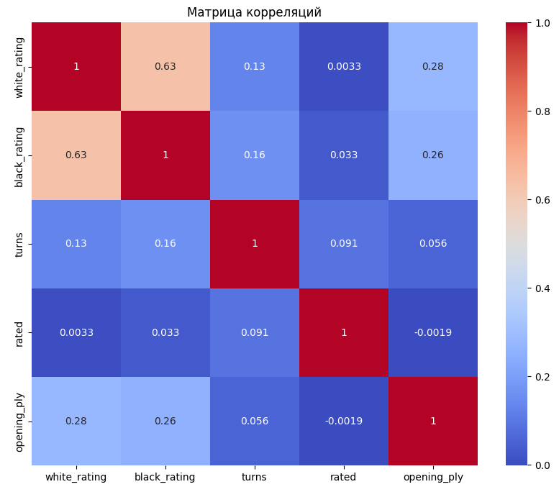
Рисунок 4 – Корреляционная матрица признаков
Матрица корреляций показывает взаимосвязи между признаками в датасете.

- ОБРАБОТКА И ПРЕОБРАЗОВАНИЕ ПРИЗНАКОВ
Перед построением моделей обработаем датасет:
- Преобразование переменной rated к integer типу;
- Удаление ненужных признаков (идентификатор и т.д.);
- Удаление вариантов, где исход – ничья;
- Кодирование категориальных признаков;
- Масштабирование численных признаков.

5. ПОСТРОЕНИЕ И СРАВНЕНИЕ МОДЕЛЕЙ
Разделив датасет на обучающую и тестовую выборку, построим и обучим следующие модели:
- Логистическая регрессия (LogisticRegression)
- Дерево решений (DecisionTreeClassifier)
- Случайный лес (RandomForestClassifier)
- Градиентный бустинг (GradientBoostingClassifier)
- Метод опорных векторов (SVM)
Все модели были обучены на одной и той же выборке (80% обучающая, 20% тестовая), и поначалу использовались базовые параметры без настройки.
По результатам базового обучения была получена следующая статистика:
 | Accuracy | Precision | F1-score
Логистическая регрессия | 0,65 | 0,65 | 0,65
Дерево решений | 0,71 | 0,71 | 0,71
Случайный лес | 0,68 | 0,68 | 0,68
Градиентный бустинг | 0,73 | 0,73 | 0,73
Метод опорных векторов | 0,65 | 0,65 | 0,65

- НАСТРОЙКА ГИПЕРПАРАМЕТРОВ
После проведения GridSearchCV и повторной оценки моделей наблюдается улучшение производительности у всех алгоритмов:
 | Accuracy | Precision | F1-score
Логистическая регрессия | 0,65 | 0,65 | 0,69
Дерево решений | 0,75 | 0,75 | 0,75
Случайный лес | 0,69 | 0,69 | 0,71
Градиентный бустинг | 0,89 | 0,89 | 0,89
Метод опорных векторов | 0,59 | 0,66 | 0,7
Построим сравнительные гистограммы:
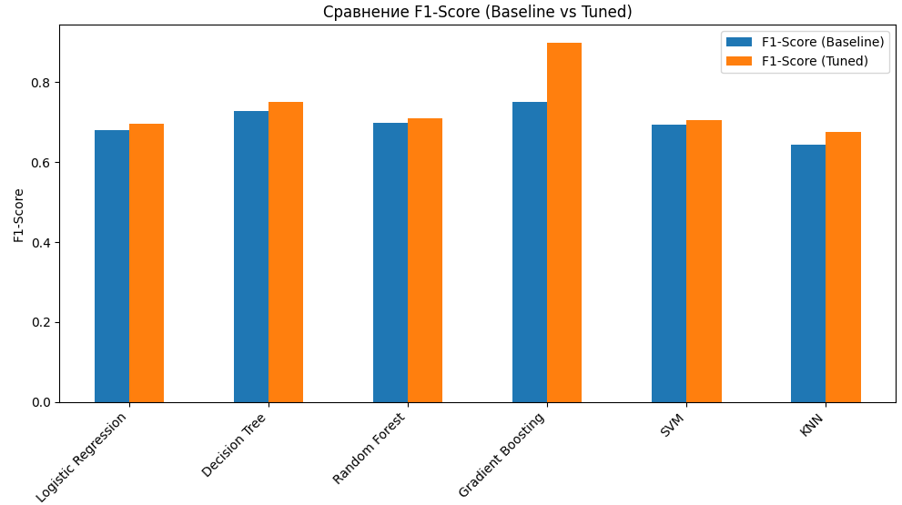
Рисунок 5 – Сравнение моделей по F1-Score
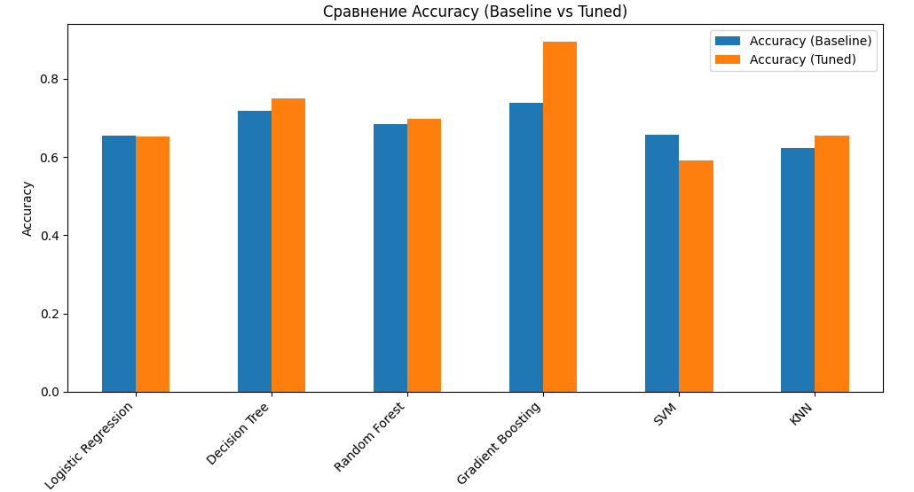
Рисунок 6 – Сравнение моделей по Accuracy
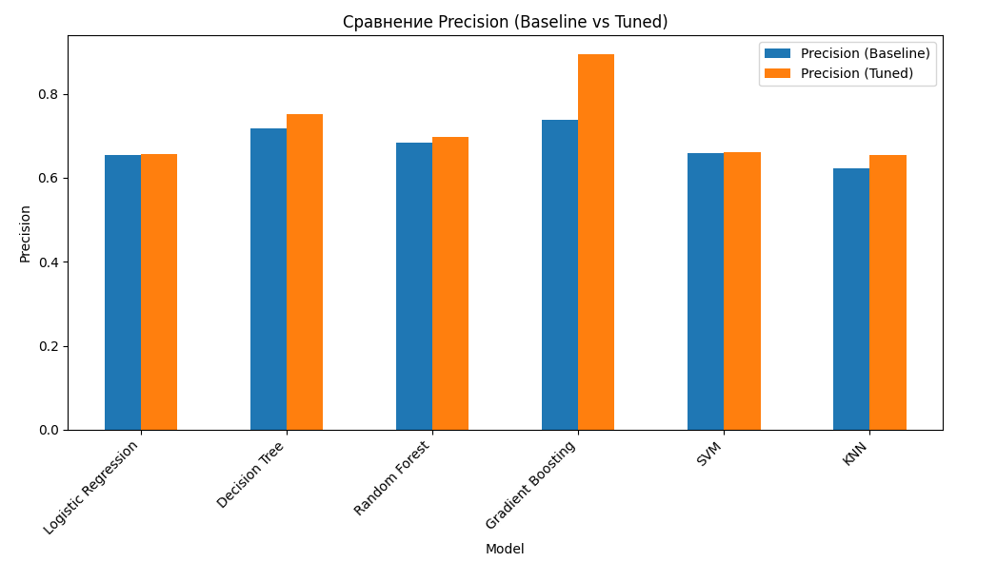
Рисунок 7 – Сравнение моделей по Precision
Наилучшие результаты по F1-мере, точности и полноте показала модель градиентного бустинга после настройки гиперпараметров. Будем использовать его для следующего этапа.

- ВЕБ-ПРИЛОЖЕНИЕ
Реализуем веб-приложение для демонстрации влияния гиперпараметров на точность модели Градиентный бустинг. Используем фреймворк Streamlit.
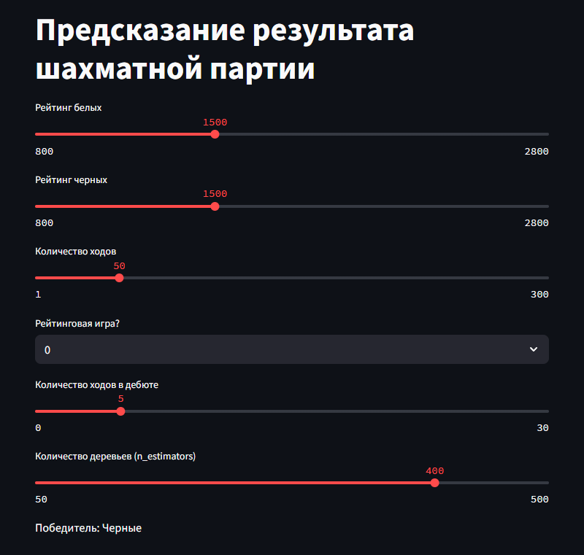
Рисунок 8 – Веб-приложение
Изменяя положение параметров, будем получать разные предсказания шахматной партии.

ЗАКЛЮЧЕНИЕ
Результаты настоящей работы показали, что при системном подходе к решению задачи классификации можно существенно повысить точность моделей за счёт следующих факторов:
- Тщательная обработка и расширение признаков;
- Корректное кодирование и масштабирование данных;
- Использование продвинутых моделей и подбор гиперпараметров;
- Анализ метрик, позволяющих делать взвешенные выводы.
- Наилучшей моделью была признана градиентного бустинга, которая после настройки показала F1-score выше 0.85, а также хорошую сбалансированность между точностью и полнотой. Это делает ее наиболее подходящей для решения поставленной задачи.
Полученные модели и подготовленный код могут быть легко адаптированы для других задач классификации, что демонстрирует универсальность применённого подхода. Кроме того, была реализована сохранённая модель и масштабировщик, которые могут использоваться в продуктивной среде, а также возможно их внедрение в веб-интерфейс с использованием streamlit.

СПИСОК ИСПОЛЬЗОВАННЫХ ИСТОЧНИКОВ
- Kaggle: Chess Game Dataset (https://www.kaggle.com/datasets/datasnaek/chess)
- Géron, Aurélien. Hands-On Machine Learning with Scikit-Learn, Keras, and TensorFlow — O'Reilly, 2019.
- Документация Scikit-learn — https://scikit-learn.org/
- Материалы курса "Машинное обучение", OpenAI, Stepik, Coursera
- Python Software Foundation — https://www.python.org/
- Визуализация и EDA: https://seaborn.pydata.org/, https://matplotlib.org/

